留学生“云”端筑梦学汉语，线上教学保质量

本学期，龚翠玲老师承担了《中国概况》和《汉语视听说》两门课程，以及HSK4级考级强化训练的工作。授课对象是初级班的留学生。
1.感知中国概况，提升文化认同
《中国概况》作为以听力技能和阅读技能训练为重点的学科，龚老师从中国节日、习俗、戏曲艺术、古今科技发展、医疗卫生体系和交通技术等方面，给学生提供在中国生活、学习及一般场合的需要。与初级班的上学期教学课程相比，作为第二学期的新课目，首先要培养学生上课的代入感，激发学习兴趣。所以龚老师充分利用线上教学过程中多样的教学工具和实物，帮助留学生对课程的理解。比如讲到中国的传统节日，春节作为最隆重的节日，习俗和寓意也是多种多样的，通过展示如何贴春联，桃符，年糕，饺子等实物，生动形象地体现出了春联的特点，春联与桃符的关系，让学生真切体会到南方吃年糕，北方吃饺子的寓意。讲到元宵节，龚老师提前准备好了碗，盆和超市买好的汤圆，结合节日食品的制作视频，向学生演示“北方的元宵”与“南方的汤圆”在制作材料，大小，制作手法和食用方法之间的异同，提升留学生对中国的文化情感，在多样的世界文化概况的社会环境中，使留学生领略中国精神，理解中国社会及文化的特点和中国文明在社会文明中的独特魅力，加强学生对中国的认同感。
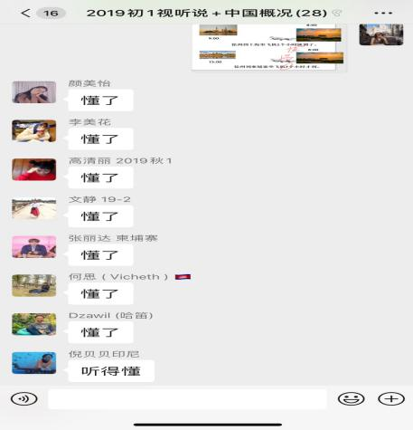
图一 教学效果反馈
2.把握线上教学特点，增强考核方式的多样性
作为留学生对外汉语课程，应当以言语交际技能训练为中心，穿插进行语音、语法、词汇、汉字的教学，综合培养学生汉语综合能力，为此龚老师对《汉语视听说》课程整理了一套自己的教学方式。 从“视” “听” “说”三部分进行系统性训练，把课程话题分为家庭篇，爱好篇和校园篇，结合视频，音频，口语训练和HSK4级语法考点，来提高留学生的技能和文化习得。作为一门需要“说”的课程，如何激发学生线上“说”，并且“流利地说”，成为了这门课程的教学重点，为此，龚老师采取了多样化的考核方式来考查学生知识的习得，比如每一个话题搭配一段自己创作的视频，在视频作业中，要求学生结合所学的主题，流利地进行一段演讲。例如，讲到家庭称谓和人物关系的时候，可以邀请自己的家人一起上镜，以喜闻乐见的形式介绍他们的家庭称谓和自己的关系。比如在讲到HSK4级语法“V+地点名词+来/去”的时候，为了考查他们对这个语法的掌握情况，让学生用动态的方式向大家正确展现出“来/去”所表达的动作方向，并给予及时的考查反馈。通过录制视频的方式，既能增强作业的趣味性，在国际化的班级里，向其他国家的同学们展示出了自己国家的文化，又能检验学生对口语的熟练度掌握。龚老师在教学过程中，积极与学生互动，根据课堂反馈效果，课后与学生沟通，不断总结教学经验，努力提升线上教学效果。
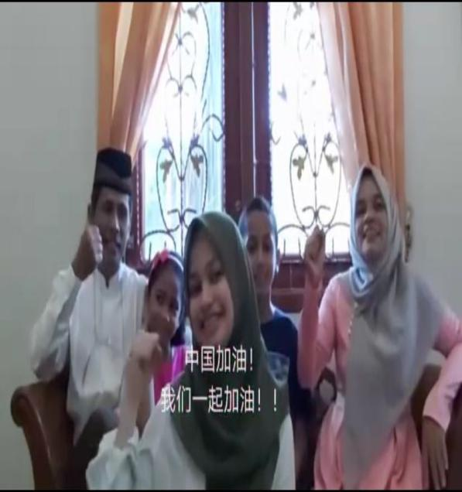
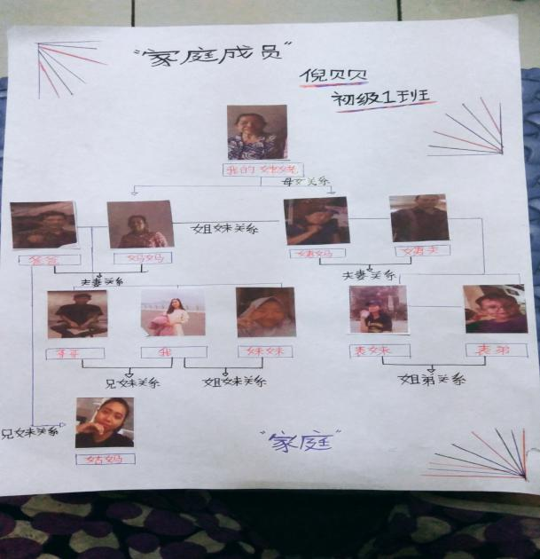
图二 印尼留学生介绍家庭成员的口语视频 图三 留学生对课程知识的应用

